**Уважаемые участники мероприятия!**

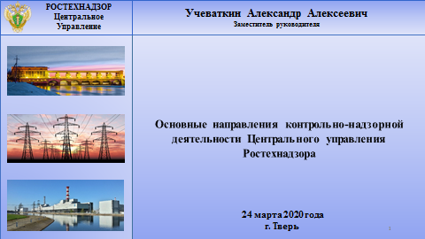

Представленный вашему вниманию доклад содержит обобщенную информацию, а также ряд проблемных вопросов по следующим видам надзора Центрального управления Ростехнадзора:

государственный энергетический надзор;

надзор в области безопасности гидротехнических сооружений.

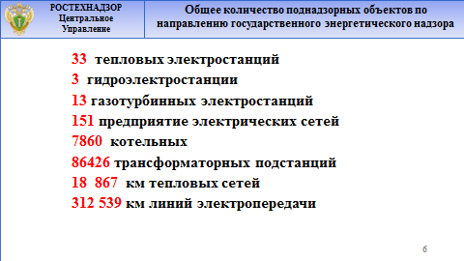

На слайде представлена общая информация по количеству объектов, расположенных на поднадзорной Центральному управлению Ростехнадзора территории: **33** тепловых электростанций (из них 7 расположены на территории Тверской области), **13** газотурбинных электростанций ( 5 в Тверской области) , осуществляют деятельность **151** предприятие электрических сетей.

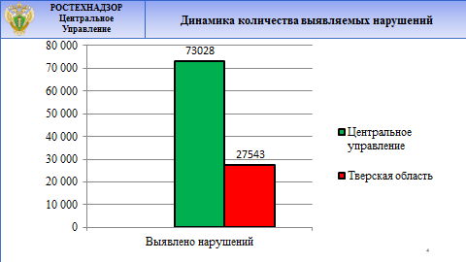

Всего, за 2019 год при проведении контрольно-надзорных мероприятий выявлено более **98** тысяч нарушений в области законодательства «Об электроэнергетике» и «О теплоснабжении», из них более 27 тысяч приходится на территорию Тверской области.

Отдельно отмечу, что в 2019 году проведена проверка **филиалов ПАО «МРСК Центра» и ПАО «МРСК Центра и Приволжья»** (Владимирэнерго, Ивэнерго, Тверьэнерго, Косторомаэнерго, Ярэнерго).

По результатам проведенных контрольно-надзорных мероприятий выявлено более **17 000** нарушений обязательных требований законодательства в области электроэнергетики, составлены акты проверок и выданы предписания об устранении выявленных нарушений.

В отношении более **150** юридических и должностных лиц   
составлены протоколы об административном правонарушении по ст. 9.11 КоАП РФ.

Одним из приоритетных и социально важных направлений деятельности Центрального управления является ежегодная проверка готовности электросетевых и теплоснабжающих организаций к прохождению отопительного периода.

В рамках данной работы Управлением проводятся проверки объектов электроэнергетики, а также теплоснабжающих и теплосетевых организаций. Инспекторским персоналом Центрального управления Ростехнадзора обследовано более 160 объектов электроэнергетики, более 700 отопительных и отопительно-производственных котельных.

В ходе проведенных проверок за отчетный период было выявлено более 20 тысяч нарушений норм и правил безопасности, привлечены   
к ответственности 342 должностных и 195 юридических лиц.

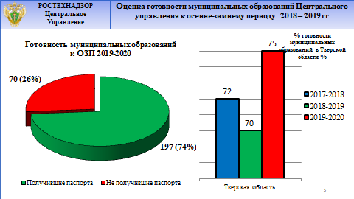

Государственный энергетический надзор по Тверской области провел 56 контрольно-надзорных мероприятий, из них 25 теплоснабжающих организаций.

В ходе проведенных проверок за отчетный период было выявлено **4371** нарушение норм и правил безопасности, за ненадлежащее исполнение своих служебных обязанностей привлечены к ответственности **50** должностных и **28** юридических лиц, допустивших нарушения обязательных требований законодательства и нормативных технических документов в области теплоснабжения, привлечены к административной ответственности в виде административного штрафа по ст. 9.11. КоАП РФ на сумму **660** **000** рублей.

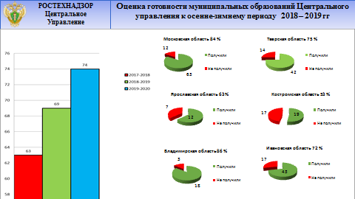

Отмечу, что в последние годы существенно укрепилось **взаимодействие** Центрального управления Ростехнадзора **с органами** исполнительной власти по вопросам подготовки и прохождения осенне-зимнего периода. В частности, в Тверской области в целях осуществления Концепции открытости федеральных органов исполнительной власти, обеспечения прозрачности действий, была организована **очная** работа **Комиссии по оценке готовности к отопительному периоду муниципальных образований,** на которойзаместитель руководителя, начальник профильного отдела и государственные инспектора совместно с представителями департамента ЖКХ Тверской области объективно, в конструктивном диалоге давали оценку их готовности, оперативно снимали спорные вопросы, а также принимали решение о готовности/не готовности муниципального образования.

По итогам работы в 2019 году из **56** муниципальных образований Тверской области получили паспорта готовности к отопительному периоду **42**, что составляет **75%**.

К основным причинам неготовности муниципальных образований можно отнести нарушение порядка проведения оценки готовности теплоснабжающих и теплосетевых организаций внутри муниципального образования.

В свою очередь неготовность теплосетевых и теплоснабжающих организаций связана:

С несвоевременным проведением работ по диагностированию и ремонту;

С отсутствием продления срока эксплуатации теплоэнергетического оборудования;

С отсутствием режимно-наладочных испытаний, а также с отсутствием нормативных запасов резервного топлива в котельных.

Отдельно остановлюсь на вопросе согласования до 2022 года охранных зон объектов электросетевого хозяйства.

Анализ работы по данному направлению показал, что если установление охранных зон объектов **по производству электрической энергии** завершено в полном объеме, то работа **по согласованию охранных зон ЛЭП** выполнена на **42%**.

**Нарушения** Российского законодательства по соблюдению особых условий использования земельных участков, расположенных в границах охранных зон объектов электросетевого хозяйства, **могут привести** к повреждению линий электропередачи, причинению вреда жизни и здоровью людей, угрозам энергетической безопасности региона.

Большая работа, проведена по согласованию охранных зон Центрального управления, на сегодняшний день согласовано **1297** охранных зон объектов.

**Нарушения** Российского законодательства по соблюдению особых условий использования земельных участков, расположенных в границах охранных зон объектов электросетевого хозяйства, **могут привести** к повреждению линий электропередачи, причинению вреда жизни и здоровью людей, угрозам энергетической безопасности региона.

Одной из главных причин нарушения охранных зон объектов электросетевого хозяйства является незаконное строительство в их границах различных объектов, самозахват территории, расположенной в границах таких зон. Растет объем малоэтажной частной застройки, огороды, хозпостройки, оборудуются автостоянки, гаражи и другая инфраструктура.

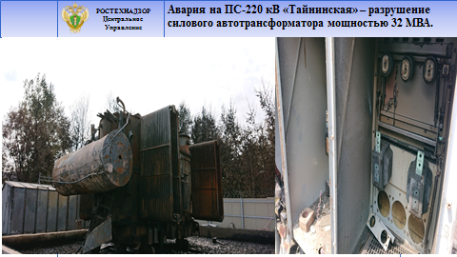

И как подтверждение вышесказанного, **11.07.2019** вследствие прорыва газопровода высокого давления, произошел взрыв и пожар на газопроводе, в результате чего произошла авария на ПС-220 кВ «Тайнинская» – разрушение силового автотрансформатора мощностью 32 МВА.

По результатам расследования комиссией Центрального управления Ростехнадзора выявлены нарушения Правил технической эксплуатации электрических станций и сетей, Правил установления охранных зон электросетевого хозяйства и особых условий использования земель участков, расположенных в границах таких зон, Правил охраны газораспределительных сетей.

Говоря о государственном энергетическом надзоре, к сожалению, не удается обойти стороной вопрос аварийности и травматизма.

В 2019 году произошло **3** аварии на поднадзорных Центральному управлению объектах, в том числе в Тверской области.

**18 июля 2019 года** на ОРУ 750 кВ филиала АО «Концерн Росэнергоатом» «Калининская атомная станция» вследствие механического повреждения оптоволоконного кабеля и провисания его с касанием металлических конструкций подставной изолирующей опоры ошиновки 750 кВ, произошло однофазное короткое замыкание на I СШ-750. В результате работы противоаварийной автоматики произошло отключение ВЛ 750кВ «Калининская АЭС – Белозерская», энергоблоков №1, №2, №4 Калининской АЭС и разгрузка энергоблока №4 на 50%. Основные причины аварии:

неправильное действие технологических защит;

несвоевременный демонтаж отключенного оборудования.

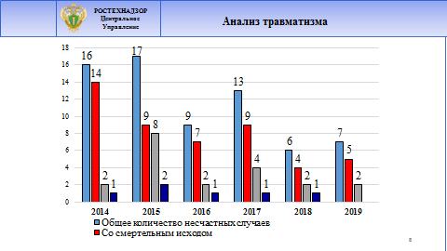

За 2019 год на предприятиях, поднадзорных отделу государственного энергетического надзора по Тверской области зафиксирован   
**1 несчастный случай со смертельным исходом, как и в 2018 году.**

**29.07.2019** при производстве работ по демонтажу высокочастотного заградителя на ПС 220 кВ Филиала ПАО «ФСК ЕЭС» - Валдайское ПМЭС член бригады самовольно переставил стеклопластиковую лестницу на конструкцию опорных изоляторов обходной системы шин 110 кВ, находящихся под напряжением, тем самым расширив рабочее место. Приблизился на недопустимое расстояние к токоведущим частям, находящимся под напряжением, вследствие чего произошло термическое воздействие пламени вольтовой дуги.

На сайте Центрального управления Ростехнадзора ежеквартально публикуется анализ несчастных случаев на энергоустановках в разрезе всех управлений Ростехнадзора. Настоящий документ обязателен для изучения всеми сотрудниками поднадзорных предприятий так как содержит информацию с реальными примерами «как делать не надо».

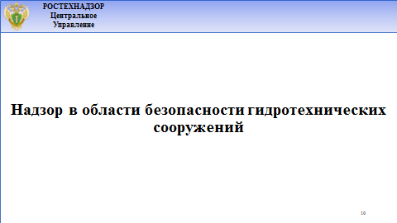

**Перейдем к вопросу реализации полномочий, по обеспечению безопасности гидротехнических сооружений.**

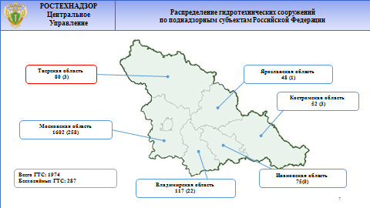

Общее число ГТС на поднадзорной территории составляет 1974. Из них бесхозяйных 287.

На территории Тверской области находится 79 ГТС (в том числе 3 бесхозяйных ГТС **3,8%**) (энергетика – 7 промышленность – 1 водохозяйственный комплекс – 71).

Дополнительно следует отметить актуальность вопроса технического состояния ГТС, находящихся в собственности органов местного самоуправления. Как показывает практика, в администрациях отсутствует необходимая инженерно-техническая документация для осуществления безопасной эксплуатации ГТС, а также квалифицированный   
и аттестованный в установленном порядке эксплуатационный персонал,   
что может привести к ряду сложностей при пропуске весеннего половодья.

В период весеннего половодья представителем управления совместно   
с представителями Главного управления МЧС России по Тверской области, Министерства природных ресурсов и экологии Тверской области, Отдела водных ресурсов по Тверской области Федерального агентства водных ресурсов, запланировано проведение обследований состояния безопасной эксплуатации ГТС, в том числе бесхозяйных, которых на территории Тверской области 3 (в предыдущих годах 1, выявлено 2 новых бесхозяйных ГТС)

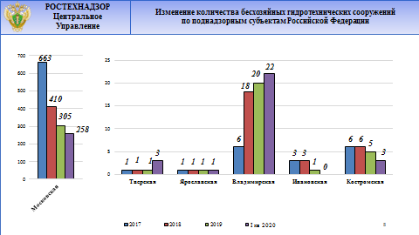

Отдельно хочу обратить внимание на постоянный государственный надзор в отношении гидротехнических сооружений.

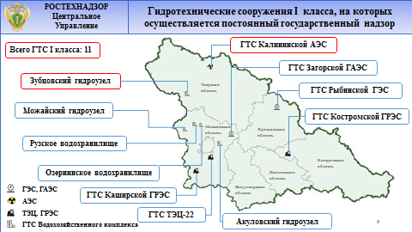

На особый контроль поставлен вопрос осуществления надзорных мероприятий на ГТС I класса, в отношении которых установлен режим постоянного государственного надзора. Проверки на таких сооружениях проводятся ежеквартально.

Таких объектов на территории Тверской области 2 – Зубцовский гидроузел (АО «Мосводоканал») и Калининская АЭС АО «Концерн Росэнергоатом»

Основные нарушения в области безопасной эксплуатации ГТС, выявляемые в ходе проверок:

отсутствие комплекта документов по декларированию безопасности;

отсутствие проектной, исполнительной и рабочей документации;

неудовлетворительное техническое состояние основных элементов.

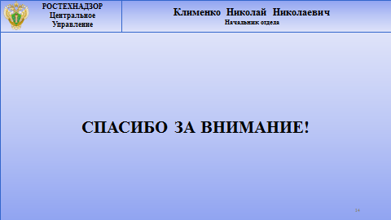

**Благодарю за внимание!**